简号 J1⑧24：残简（四时志）

来源出处
里耶古城一号井第八层出土，原整理号 8-24。
释文、注释：《里耶秦简牍校释》第一卷，第 34 页。
图版、单字字形：秦簡字形庫（www.kaom.net）《里耶1》。

图片
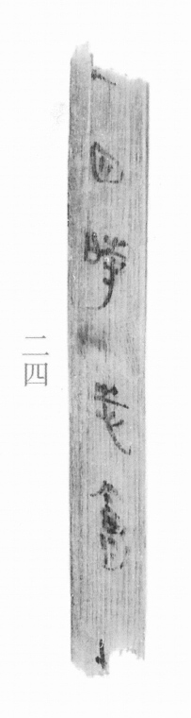
图1 里耶秦简 8-24 实物照片。出处：秦簡字形庫（www.kaom.net）《里耶1》图版。
 四 陰𢿙也。象四分之形。凡四之屬皆从四。（《说文解字》卷十四·四部）
 時 四時也。从日寺聲。（《说文解字》卷七·日部）
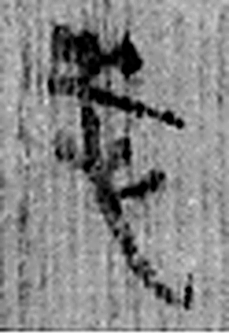 志 記誌也。从言志聲。（《说文解字》卷三·言部）
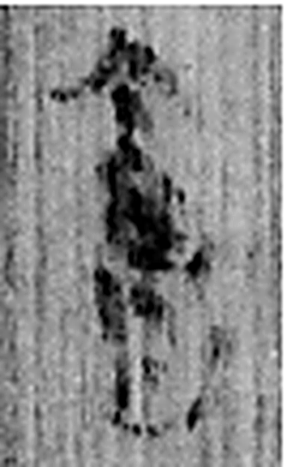 會 合也。从亼，从曾省。曾，益也。凡會之屬皆从會。（《说文解字》卷五·會部）
图2 8-24 逐字字形与本义（共 4 字，按原简文字序）。字形出处：秦簡字形庫（www.kaom.net）《里耶1》；本义出处：《说文解字》大徐本。

释文
〼□四时志会□^{［1］}〼8-24

文字
以下照录《里耶秦简牍校释》第一卷注文。
[1] 四时，四季。《易·恒》：“四时变化而能久成。”《礼记·孔子闲居》：“天有四时，春秋冬夏。”志，记录。里耶秦简有各种志，如事志（8-42）、群志（8-94）、田课志（8-383）、田官课志（8-479）、尉课志（8-482）、司空课志（8-486）、乡课志（8-483）、畜官课志（8-490+8-501）、仓课志（8-495）、人庸作志（8-949）。

书法
窄简一行，字小而密。（据图1）

简牍形制
残简，单面书写。（据图1）

书写方式
墨色偏淡。（据图1）

美育价值
里耶简里有各种「志」，是按季记事的账簿。

